Prefeitura

de Rolândia

SECRETARIA MUNICIPAL DE EDUCAÇÃO
EDUCAÇÃO INFANTIL – ROTEIRO
ATIVIDADES COMPLEMENTARES DE ESTUDO – COVID 19

ROTEIRO DE ATIVIDADES COMPLEMENTARES DE ESTUDO – COVID 19
ESCOLA/ CMEI MUNICIPAL CMEI SÃO JOSÉ ___________________________________________________

PROFESSOR: Eliane e Maria Almeida_____turma: INFANTIL-BEBÊS (ZERO A 1 ANO)
PERÍODO DE REALIZAÇÃO: 18 a 29/05/2020
O QUE VOCÊ VAI  ESTUDAR: | SABERES E CONHECIMENTOS:  - Família e pessoas do convívio social.  - Comunicação oral e corporal.  - O próprio corpo  - Corpo: possibilidades e limites.  - Possibilidades motoras, sensoriais e expressivas.  - Comunicação corporal.  - Estado de tensão, movimento, relaxamento corporal.  - Linguagem sonora.  ● Percepção auditiva.  ● Parâmetros do som: altura, intensidade, duração e timbre.  - Sons do corpo, dos objetos.  - Percepção auditiva.  - Identificação nominal.  - Linguagem oral.  - Palavras e expressões da língua.  - Escuta.  - Escuta, observação e respeito à fala do outro.  - Odores, sabores, texturas, temperaturas, cores etc.  - Órgãos dos sentidos e sensações.  - Os objetos e suas características, propriedades e funções.
PARA QUE  VAMOS  ESTUDAR  ESSES  CONTEÚDOS? | CAMPO DE EXPERIÊNCIA: O EU O OUTRO E NÓS:  (EI01EO01). Perceber que suas ações têm efeitos nas outras crianças e nos adultos.  - Perceber-se e se relacionar com outros indivíduos.  - Conhecer e reconhecer seus familiares e outras pessoas do convívio social.  ●. Perceber que pode se comunicar por meio de sorriso, choro, balbucio e gestos.  ● Oralizar em resposta a estímulos estabelecendo relações.  (EI01EO02). Perceber as possibilidades e os limites de seu corpo nas brincadeiras e interações das quais participa.  - Explorar o próprio corpo na perspectiva de conhecê-lo, sentindo os seus movimentos, ouvindo seus barulhos, conhecendo suas funções e formas de funcionamento.  - Conhecer e identificar as partes do corpo.  - Identificar e brincar com sua própria imagem no espelho.  - Observar pessoas ou objetos que se movem em sua linha de visão e gradativamente ao seu redor.  - Participar de brincadeiras que estimulem a relação com o outro.  CAMPO DE EXPERIÊNCIA: CORPO,GESTOS E MOVIMENTOS  (EI01CG01). Movimentar as partes do corpo para exprimir corporalmente emoções, necessidades e desejos.  - Expressar sentimentos e desejos produzindo reações corporais como choro, sorriso, balbucio e inquietações.  - Ouvir o nome dos sentimentos que expressa.  - Movimentar as mãos e os pés com o intuito de observar-se.  - ●. Movimentar as mãos com o intuito de alcançar e segurar objetos que chamem sua atenção.  - ●. Movimentar o corpo para alcançar objetos que estão próximos ou distantes.  - ●. Virar-se para visualizar ou alcançar objetos que lhe chamam a atenção.  CAMPO DE EXPERIÊNCIA:TRAÇOS,SONS,CORES E FORMAS  (EI01TS01). Explorar sons produzidos com o próprio corpo e com objetos do ambiente.  - Explorar o próprio corpo, os sons que emite e outras possibilidades corporais.  - Experienciar sons com o corpo: bater palmas, bocejar, espirrar, bater os pés, chorar, gritar, rir, cochichar, roncar.  - Explorar possibilidades vocais, como produzir sons: agudos e graves, fortes e fracos, longos e curtos.  - Perceber sons do ambiente e na manipulação de objetos.  - CAMPO DE EXPERIÊNCIA:ESCUTA,FALA,PENSAMENTO E IMAGINAÇÃO  (EI01EF01). Reconhecer quando é chamado por seu nome e reconhecer os nomes de pessoas com quem convive.  - Reconhecer seu nome quando chamado.  (EI01EF02). Demonstrar interesse ao ouvir a leitura de poemas e a apresentação de músicas.  - Cantar e participar articulando gestos e palavras.  - Participar de situações de escuta de poemas e músicas.  - Cantar e participar articulando gestos e palavras.  CAMPO DE EXPERIÊNCIA:ESPAÇO, TEMPOS,QUANTIDADES, RELAÇÕES E TRANSFORMAÇÕES  (EI01ET01). Explorar e descobrir as propriedades de objetos e materiais (odor, cor, sabor, temperatura).  - Manipular e explorar objetos e brinquedos de materiais diversos, explorando suas características físicas e suas possibilidades: morder, chupar, produzir sons, apertar, lançar, etc.  - Explorar o espaço por meio do corpo e dos sentidos, a fim de perceber odores, cores, sabores, temperaturas e outras possibilidades presentes em seu ambiente.  - Manusear e explorar objetos naturais e industrializados observando suas formas e características.  - Sentir o odor de diferentes elementos.
COMO VAMOS  ESTUDAR OS  CONTEÚDOS? | ATIVIDADES  SEGUNDA- FEIRA 18 DE MAIO DE 2020.  ATIVIDADE: FOTO HISTÓRIA  Misture as fotos com acontecimentos como: fotos de férias, uma festa, um passeio, fotos de familiares e coloque o bebê em frente das fotos (se possível protegidas num plástico). Mostre cada foto e fale para seu bebê o que aconteceu nessa foto ou quem é o familiar na foto para eu o bebê possa se familiarizar com esse momento ou com o familiar da foto.  ATIVIDADE: VAMOS MEXER O CORPINHO!  Através da música: Cabeça, Ombro, Joelho e Pé, o bebê irá conhecer e identificar as partes básicas do corpo ( boca, braços, pernas, orelha, nariz, pés, cabeça, olhos) e movimentar o corpinho.  Dance junto com o bebê estimulando-o nos movimentos e nomeando as partes do corpo.  Música: Cabeça, Ombro, Joelho e Pé  Cabeça, ombro, joelho e pé  Joelho e pé ( 2 vezes)  Olhos, ouvidos, boca e nariz  Cabeça, ombro, joelho e pé  Joelho e pé ( 2 vezes).  TERÇA-FEIRA 19 DE MAIO DE 2020.  ATIVIDADE: HORA DA HISTÓRIA  Inicie esse momento num lugar agradável e comece cantando a música inicial da história:  E agora minha gente uma história eu vou contar,  Batam palmas bem contente, batam palmas quem gostar.  OS TRÊS PORQUINHOS  ERA UMA VEZ três porquinhos que viviam na floresta com a sua mãe. Um dia, como já estavam muito crescidos, decidiram ir viver cada um em sua casa. A mãe concordou, mas avisou-os:  - Tenham muito cuidado, pois na floresta também vive o lobo mau, e eu não vou estar lá para vos proteger…  - Sim mamã! – Responderam os três ao mesmo tempo.  Os porquinhos procuraram um bom lugar para construir as suas casas e, assim que o encontraram, cada um começou a fazer a sua própria casa.  O porquinho mais novo, que só pensava em brincar, fez a sua casa muito rapidamente, usando palha. O porquinho do meio, ansioso por ir brincar com o mais novo, juntou uns paus e depressa construiu uma casa de madeira. O porquinho mais velho, que era o mais ajuizado, lembrou-se do que a sua mãe lhe tinha dito, e disse:  - Vou construir a minha casa de tijolos. Assim terei uma casa muito resistente para me proteger do lobo mau.  É claro que foi o que demorou mais tempo a construir a casa mas, no fim, estava muito orgulhoso dela, e só aí se juntou aos seus irmãos para brincar.  Um dia andavam os três porquinhos a saltar, muito divertidos, quando aparece o lobo mau:  - Olá! Vejo três deliciosos porquinhos à minha frente.  Ao verem o lobo mau, fugiram, cada um para a sua casa.  O lobo, que estava cheio de fome, chegou ao pé da casa do porquinho mais novo, e disse:  - Cheira-me a porquinho! Sai daí que eu vou-te comer! Se não saíres, deito a tua casa de palha abaixo…  E vendo a casa de palha à sua frente, soprou tão forte, que fez a casinha ir pelo ar!  O porquinho assustado correu para a casa do irmão do meio, que tinha uma casa de madeira.  Quando o lobo lá chegou, gritou novamente:  - Cheira-me a porquinho! E eu estou com tanta fome que vos vou comer aos dois…  E com dois sopros, conseguiu deitar a casa de madeira abaixo.  Os dois porquinhos mais novos correram então, apavorados, para a casa do irmão mais velho, que era de tijolo.  O lobo, vendo que os três porquinhos estavam todos numa só casa, exclamou, louco de alegria:  - Cheira-me a porquinho! E mais fome não vou eu ter, pois apanhei três porquinhos para comer!  Então o lobo encheu o peito de ar e soprou com toda a força que tinha, mas a casinha de tijolos não se mexeu nem um bocadinho. Aliviados, os três porquinhos saltaram de contentes. Mas o lobo não desistiu, e disse:  - Não consegui deitar a casa de tijolos abaixo nem derrubar a sua porta mas eu tenho outra ideia… esperem que já vão ver! E começou a subir o telhado, em direção à chaminé.  Os porquinhos mais novos ficaram aflitos mas o mais velho, que era muito esperto, colocou no fogão, por baixo da chaminé, um grande caldeirão de água a ferver.  O lobo, ao entrar pela chaminé, caiu no caldeirão de água quente e queimou o rabo, fugindo o mais rápido que podia para o meio da floresta. Os dois porquinhos agradeceram ao seu irmão mais velho, e aprenderam a lição.  Deste lobo mau, nunca mais se ouviu falar…  Finalize a história perguntando quem gostou? Bata palmas e bata palmas junto com seu bebê.  ATIVIDADE: CADÊ MEU BRINQUEDO?  Esconda o brinquedo do seu bebê, embaixo de uma caixa, em um saco ou bolsa, e o incentive a procurar, além de entreter e diverti-lo esta atividade poderá estimular as capacidades cognitivas como noção de objeto, espaço e tempo.  QUARTA-FEIRA 20 DE MAIO DE 2020.  ATIVIDADE: BICICLETA  Coloque o bebê deitado de costas com a cabeça apoiada numa almofada e que seja confortável, fique de frente e de joelhos segure o bebê pelos pés e comece a movimentar as perninhas dele para trás e depois para frente como se fosse uma bicicleta, e cante a seguinte música, bicicleta, bicicleta, vou andar, vou andar , bem devagarinho, bem rapidinho até chegar.Melodia dessa música é esta chovendo o que fazerabra o guarda chuva..DVD GALINHA PINTADINHA.  Esta atividade auxilia no desenvolvimento motor, no fortalecimento do tônus muscular, alem de ser divertido.  ATIVIDADE: MÚSICA DO SEU LOBATO: VAMOS IMITAR OS SONS DOS ANIMAIS  Cante a música do Seu Lobato e imite os sons dos animais como,uma galinha, uma vaquinha,um pato, uma ovelha,etc.  MÚSICA: SEU LOBATO  Seu Lobato tinha um sítio ia, ia, ô!  E nesse sítio tinha uma galinha, ia, ia, ô!  Era cococó pra cá  Era cococó pra lá  Era cococó  Pra todo lado, ia, ia, ô!  Seu Lobato tinha um sitío ia,ia, ô!  E nesse sítio tinha uma vaquinha, ia, ia, ô!  Era mu,mu,mu pra cá  Era mu, mu,mu pra cá  Era mu,mu,mu  Pra todo lado, ia, ia, ô!  Seu Lobato tinha um sítio ia, ia, ô!  E nesse sítio tinha um pato ia, ia, ô!  Era qua, qua, qua, pra cá  Era qua, qua, qua pra lá  Pra todo lado, ia, ia,ô!  QUINTA-FEIRA 21 DE MAIO DE 2020.  ATIVIDADE: HORA DA HISTÓRIA  Inicie esse momento num lugar agradável e comece cantando a música inicial da história:  E agora minha gente uma história eu vou contar,  Batam palmas bem contente, batam palmas quem gostar.  PARA A ÁGUA, PATINHO.  Era uma vez um patinho pequenino, bonito, inteligente e amarelinho, que gostava de brincar, correr, cantar, saltar e nadar.  Mas não gostava de tomar banho.  A sua mamã, preocupada, inventou-lhe uma canção.  Pegando na esponja e no sabão, cantava na banheira:  “P’rà água, patinho, vamo-nos lavar e com o sabãozinho vamo-nos esfregar.”  O patinho ouviu a canção e escondeu-se debaixo da cama, mas a mamã continuava a cantá-la.  O patinho, curioso, quis ver o que fazia a mamã no banho e…  - QUAC!- gritou o patinho.  A mamã brincava e cantava, entretida com a espuma.  Estava mesmo a divertir-se!  O patinho correu a mergulhar na banheira, para cantar a canção e brincar junto com a sua mamã.  ATIVIDADE: CAIXA DOS TESOUROS  A caixa de tesouros deve ser ampla e ter uma altura adequada para que os objetos estejam visíveis ao bebê e possam ser manipulados facilmente. Nela podemos colocar objetos de nosso cotidiano, com texturas, cores, formas, cheiros e materiais variados.Exemplo: potes plásticos, de alumínio, utensílios de madeira,tecidos e saches de chá, para que o bebê possa explorar cada objeto.Esta atividade favorece o desenvolvimento psicomotor do bebê e também possibilita a coordenação mão-olho-boca.  LEMBRANDO NÃO DEIXE SEU BEBÊ SOZINHO AO FAZER ESTA ATIVIDADE.  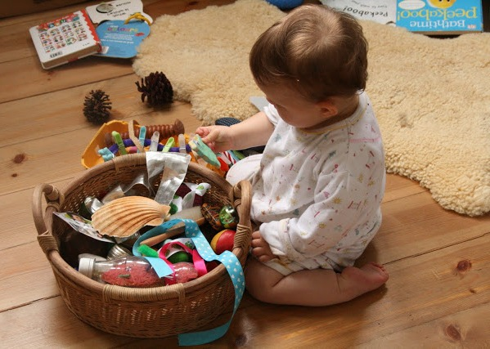  SEXTA-FEIRA 22 DE MAIO DE 2020.  ATIVIDADE: BRINCANDO COM LANTERNA  Coloque o bebê sentado num ambiente mais escuro e acenda uma lanterna, pode ser a do celular e faça vários movimentos com a lanterna para que o bebê acompanhe com os olhos onde o ponto luminoso da lanterna passe e incentive a ele tentar pegar o foco de luz.  Esta atividade possibilita o trabalho de coordenação motora, visual e espacial.  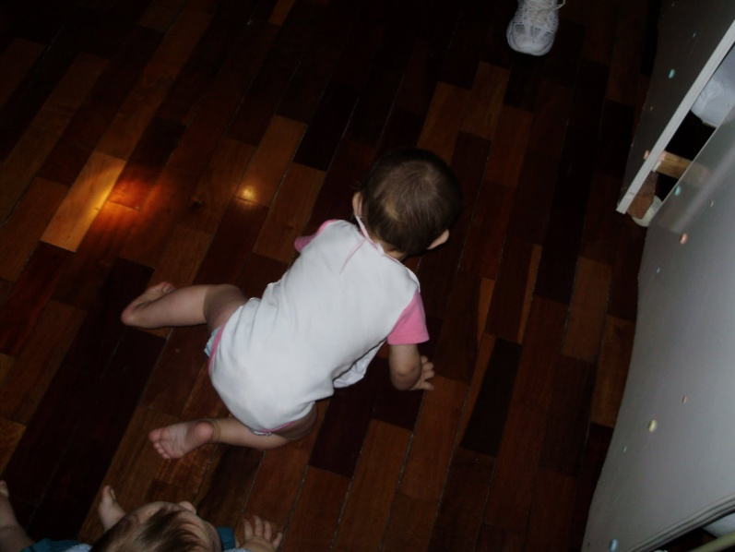  ATIVIDADE: ESCAVAÇÃO NA GELATINA  Para esta atividade você vai precisar de gelatina em pó, água, brinquedos de plástico que você possa “enterrar ’’ na gelatina. Prepare a gelatina conforme a instrução da embalagem e num recipiente derrame sobe os brinquedos. Espere a gelatina endurecer e pronto, deixe o bebê explorar a vontade.  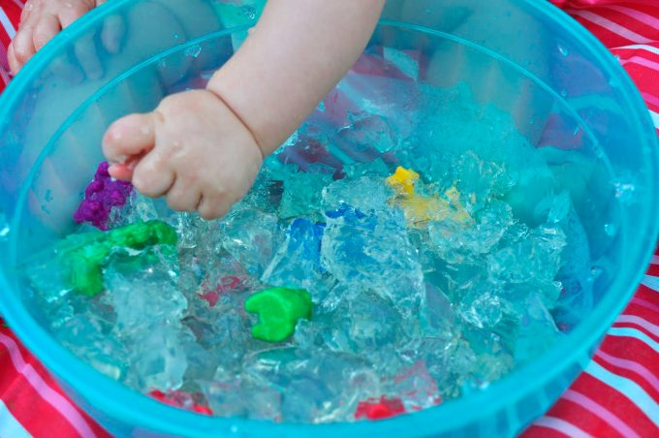  LEMBRE-SE NÃO DEIXE ELE SOZINHO AO FAZER A ATIVIDADE E PROCURE COLOCAR BRINQUEDOS QUE ELE NÃO POSSA LEVAR A BOCA DE SEU BEBÊ.  ATIVIDADES  SEGUNDA- FEIRA 25 DE MAIO DE 2020.  ATIVIDADE: BRINCANDO COM ESPONJAS  Coloque o bebê sentado perto de esponjas em diferentes formatos e texturas e estimule-o a tocá-las e apertá- las com as mãos, para que possam sentir a textura da esponjas, em seguida passe – as no corpo do bebê.  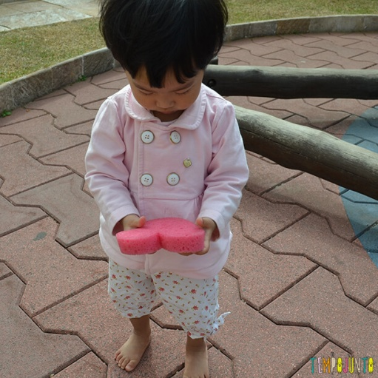  ATIVIDADE: ESTICA E PUXA  Sente – se no chão com o bebê de frente para você, entregue um pedaço de pano para que ele possa examinar, depois tire do bebê delicadamente, dando pequenos puxões e afrouxando de vez em quando. O bebê deverá notar, em seu rosto e no seu modo de falar, que se trata de uma brincadeira.  Esta atividade ajuda a compartilhar experiências e estabelecer vínculos afetivos.  TERÇA-FEIRA 26 DE MAIO DE 2020.  ATIVIDADE: HORA DA HISTÓRIA  Inicie esse momento num lugar agradável e comece cantando a música inicial da história:  E agora minha gente uma história eu vou contar,  Batam palmas bem contente, batam palmas quem gostar.  O LEÃO E O RATINHO  Um leão, cansado de tanto caçar, dormia espichado á sombra de uma boa árvore. Vieram uns ratinhos passear em cima dele e ele acordou. Todos conseguiram fugir, menos um, que o leão prendeu embaixo da pata.  Tanto o ratinho pediu e implorou que o leão desistiu de esmagá-la e deixou que fosse embora.  Algum tempo depois, o leão ficou preso na rede de uns caçadores. Não conseguia se soltar, e fazia a floresta inteira tremer com seus urros de raiva. Nisso, apareceu o ratinho. Com seus dentes afiados, roeu as cordas e soltou o leão.  Finalize a história perguntando quem gostou? Bata palmas e bata palmas junto com seu bebê.  ATIVIDADE: IMITAÇÃO  Posicione-se em frente ao bebê e cante a música “Imitação”, fazendo às expressões faciais correspondentes a letra da música. Outra possibilidade e leve o bebê para frente do espelho, a fim de que possa se vir fazendo as expressões.  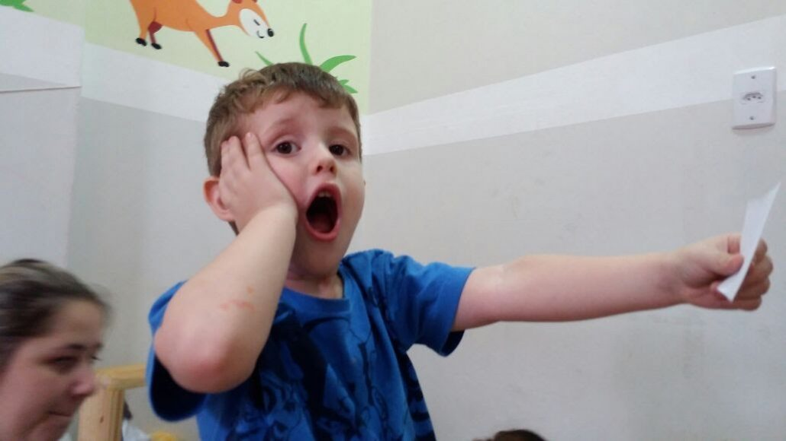  MÚSICA: IMITAÇÃO  MÚSICA: IMITAÇÃO  Nathália Resende  Melodia: Ciranda, Cirandinha  Pisca, pisca os olhinhos  Mande beijos para mim  O beijinho faz barulho assim,  Assim, assim (barulho de beijinhos)  Faço logo uma careta  Carinha engraçada  Dou um sorriso bonito  Como é bom dar gargalhada.  QUARTA-FEIRA 27 DE MAIO DE 2020.  ATIVIDADE: BATUQUE  Coloque o bebê sentado no chão de maneira que ele fique confortável e distribua vários objetos para que ele possa batucar e fazer barulho tais como: colher de pau, panelas de alumínio, tigelas de plástico e outros.  Lembre-se fique sempre próxima do bebê para que ele não se machuque.  Esta atividade desenvolve a capacidade auditiva o ritmo e a coordenação.  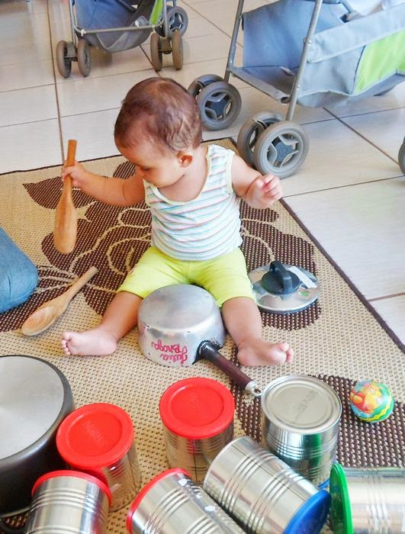  ATIVIDADE: NO AR  Sente o bebê no seu colo ou no chão e entregue para o bebê os objetos que sejam leves como, folhas de papel, pedaços de pano, etc. e deixe-o ele manusear, assim que ele deixar cair, rapidamente pegue e entregue para ele chamando a atenção do bebê para como as coisas caem ou pairam no chão e convide o bebê a fazer o mesmo.  Esta atividade estimula a capacidade de pegar e recolher coisas do bebê.  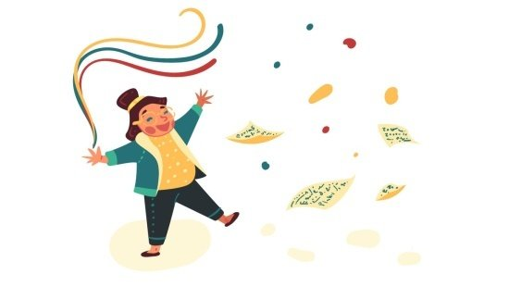  QUINTA – FEIRA 28 DE MAIO DE 2020.  ATIVIDADE: HORA DA HISTÓRIA  Inicie esse momento num lugar agradável e comece cantando a música inicial da história:  E agora minha gente uma história eu vou contar,  Batam palmas bem contente, batam palmas quem gostar.  ARCO- ÍRIS  Quando chove e aparece o sol, a luz que bate nas gotas de água desenha no céu esse maravilhoso fenômeno semicircular chamado arco- íris, e que é formado por uma família de sete cores.  Os pais primários de todas as cores que existem são três: o vermelho, o amarelo e o azul.  A seguir ao vermelho fogo, vem o amarelo ouro e, entre os dois, fica o laranja, a cor secundária, filha da cálida união dos dois.  O amarelo luminoso e o azul aéreo criam o equilibrado verde, dono da primavera. Depois do azul vem outro azul irmão, que se chama anil ou índigo, profundo e único como tu, e no fim vem o violeta, fusão do azul com o vermelho.  E quando todos dançam em Roda, dá-se o milagre absoluto do brando: o arco-íris!  Pais a cada cor que mencionar na história mostre a cor para seu filho, para que ele possa conhece-lás.  Ouvindo diariamente histórias a criança fará comparações, descobertas e vai compreender o mundo em que está inserida através das experiências.  ATIVIDADE: IMITANDO OS ANIMAIS  Essa atividade pode ser feita com ou sem o acompanhamento do CD, mas você precisará conhecer a música para cantar para o seu bebê, é importante fazer os movimentos junto com o bebê, para que ele tente fazer sozinho de acordo com a sua capacidade.  MÚSICA: CDs XUXA SPB 3 (músicas: Imitando os animais; Vamos brincar).  IMITANDO OS ANIMAIS  Aqui na fazenda  Vamos imitar  O andar dos bichinhos  Vem com a gente brincar  Imitando os animais  Imitando os animais  Imitando o cavalo  Imitando os animais  Imitando os animais  Imitando aranha Imitando os animais  Imitando os animais  Imitando um coelho  Imitando os animais  Imitando os animais  Imitando o leão  Imitando os animais  Imitando os animais  Imitando a abelha  Imitando os animais  Imitando os animais  Imitando o que você quiser...  VAMOS BRINCAR (XUXA SPB 3).  Vamos brincar  Vamos rodar  Bater as mãos (clap clap clap)  Vamos pular  E o que eu disser  Tem que imitar  Imitando o macaco de cabeça pra baixo  Vamos brincar  Vamos rodar  Bater as mãos (clap clap clap)  Vamos pular  E o que eu disser  Tem que imitar  Imitando o sapinho dando pulinhos  Vamos brincar  Vamos brincar  Vamos rodar  Bater as mãos (clap clap clap)  Vamos pular  E o que eu disser  Tem que imitar  Imitando o leão abrindo o bocão  Vamos brincar  E quem gostou  Tem que brincar (ááááá)  Bater as mãos (clap clap clap)  Quero escutar  E pra acabar  Vamos formar  Um lindo coração  Com as nossas mãos...  Vamos brincar.  SEXTA-FEIRA 29 DE MAIO DE 2020.  ATIVIDADE: ESTIQUE PARA ALCANÇAR  Deite o bebê com a barriga para baixo. Coloque um brinquedo atrativo à frente da criança, fora do seu alcance. Quando ela esticar o braço para pegá-lo, flexione uma perna, de modo que o bebê ganhe impulso para tentar engatinhar e auxilie em toda tentativa para que ele movimente-se.  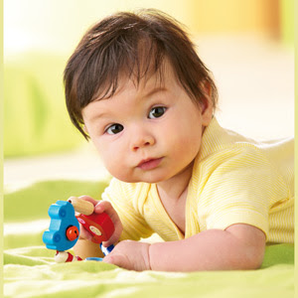  ATIVIDADE: O QUE SERÁ?  Ofereça ao bebê uma variedade rica de coisas interessantes para explorar e se divertir muito com as mãos e a boca, prepare alimentos variados para que o bebê possa tocar e cheirar, como por exemplo: gelatina, iogurte, banana, espaguete, etc.  Forre o chão da cozinha com um tapete, pano ou plástico para expor os alimentos de modo que o bebê manuseie e explore com as mãos e a boca. Observe a expressão do bebê enquanto ele examina os alimentos e experimenta, procure nomear o nome de cada alimento conforme é oferecido para o bebê.  